**EL PLAN DE CRISTO**

**PRINCIPIOS DE DISCIPULADO**

1. **COMIENZA, ENTRA EN ORACIÓN**
2. SEIS ELEMENTOS DE DISCIPULADO -LUCAS 9:1-6; 10:1-9
3. Rogad-ora
4. Id, encárnate
5. Hay un costo, súfrelo
6. No saludes, no pierdas tiempo
7. Busca hijos de paz, trabaja solo con hijos de paz
8. Quédate en casa de paz, hazla un centro de discipulado

# **12x6=72 MULTIPLICACION DE DISCIPULOS**

*“Lucas 9:1-6 Reuniendo a sus doce discípulos, les dio poder y autoridad sobre todos los demonios y para sanar enfermedades. 2Y los envió a predicar el reino de Dios y a sanar a los enfermos. 3Les dijo: —No toméis nada para el camino: ni bastón, ni alforja, ni pan, ni dinero; ni llevéis dos túnicas. 4En cualquier casa donde entréis, quedad allí, y de allí salid. 5Dondequiera que no os reciban, salid de aquella ciudad y sacudid el polvo de vuestros pies en testimonio contra ellos. 6Y saliendo, pasaban por todas las aldeas anunciando el evangelio y sanando por todas partes.” (Lucas 9:1-6; 10:1-11)*

1. Les dio autoridad sobre_______________ para _______________.
2. De cada casa que los recibieran debían hacerla _______________

*“Después de estas cosas, designó el Señor también a otros setenta, a quienes envió de dos en dos delante de él a toda ciudad y lugar adonde él había de ir. 2 Y les decía: La mies a la verdad es mucha, mas los obreros pocos; por tanto, rogad al Señor de la mies que envíe obreros a su mies. 3 Id; he aquí yo os envío como corderos en medio de lobos. 4 No llevéis bolsa, ni alforja, ni calzado; y a nadie saludéis por el camino” ( Lucas 10:1-4)*

1. El discípulo debe madurar a ser capaz de ser enviado_______________nuevos discípulos.
2. No debemos _______________si Cristo dice que la mies es mucha es nuestro deber _______________
3. El discípulo maduro debe_______________por nuevos obreros.
4. El mandato de Cristo es ______________ a encarnar a Cristo en nuevos hogares y nuevas comunidades.

*“En cualquier casa donde entréis, primeramente, decid: Paz sea a esta casa. 6 Y si hubiere allí algún hijo de paz, vuestra paz reposará sobre él; y si no, se volverá a vosotros. 7 Y posad en aquella misma casa, comiendo y bebiendo lo que os den; porque el obrero es digno de su salario. No os paséis de casa en casa. 8 En cualquier ciudad donde entréis, y os reciban, comed lo que os pongan delante”. (Lucas 10:5-8)*

1. No saludes, no pierdas _______________con gente que no está lista.
2. Busca hijos de paz, trabaja _______________ con hijos de paz
3. Quédate en casa de paz, hazla un _______________de discipulado.

*“Y sanad a los enfermos que en ella haya, y decidles: Se ha acercado a vosotros el reino de Dios. 10 Más en cualquier ciudad donde entréis, y no os reciban, saliendo por sus calles, decid: 11 Aun el polvo de vuestra ciudad, que se ha pegado a nuestros pies, lo sacudimos contra vosotros. Pero esto sabed, que el reino de Dios se ha acercado a vosotros.” (Lucas 10:9-11)*

1. Cristo dio instrucciones a los discípulos de hacer dos cosas_______________y anunciar el _______________.
2. **CAMINA, ENCUENTRA HIJOS DE PAZ**
3. CRECE EN AMOR A DIOS

* Ama a Dios, sé un buen evangelista -Deuteronomio 6:5 Y amarás a Jehová tu Dios de todo tu corazón, y de toda tu alma, y con todas tus fuerzas.

1. ID, OBEDECE A CRISTO, ENCÁRNALO-LUCAS 10:3

CARACTERISTICA DE HIJOS DE PAZ

* Los hijos de paz buscan relación con Dios como las siguientes personas:

1. Son como Mateo que te ofrecen banquete -Lucas 5:29-3
2. Son como Zaqueo que muestran arrepentimiento -Lucas 19:2-8
3. Son como la Samaritana que lo proclaman -Juan 4
4. Son Como Cornelio que invitan a otros -Hechos 10
5. Son como Lidia que te piden más -Hechos 16:13-15

* Los hijos de paz son conocidos por:

1. Abrir sus corazones y las puertas de sus casas
2. Buscar la salvación
3. Invitan a otros a escuchar de Dios -Lucas 5:29 Y Leví le hizo gran banquete en su casa; y había mucha compañía de publicanos y de otros que estaban a la mesa con ellos.

C. HIJOS DE PAZ EN ACCION:

MATEO

*“Y Leví le hizo gran banquete en su casa; y había mucha compañía de publicanos y de otros que estaban a la mesa con ellos. Y los escribas y los fariseos murmuraban contra los discípulos, diciendo: ¿Por qué coméis y bebéis con publicanos y pecadores?.” (Lucas 5:29-30)*

1. Mateo hizo_______________e invito a _______________amigos.

ZAQUEO

*“Cuando Jesús llegó a aquel lugar, mirando hacia arriba, le vio, y le dijo: Zaqueo, date prisa, desciende, porque hoy es necesario que pose yo en tu casa. Entonces él descendió aprisa, y le recibió gozoso. Al ver esto, todos murmuraban, diciendo que había entrado a posar con un hombre pecador.” (Lucas 19:5-8-7)*

1. Zaqueo _______________a Cristo en su casa.

LA SAMARITANA

*“Entonces la mujer dejó su cántaro, y fue a la ciudad, y dijo a los hombres: Venid, ved a un hombre que me ha dicho todo cuanto he hecho. ¿No será éste el Cristo? Entonces salieron de la ciudad, y vinieron a él… Y muchos de los samaritanos de aquella ciudad creyeron en él por la palabra de la mujer, que daba testimonio diciendo: Me dijo todo lo que he hecho. Entonces vinieron los samaritanos a él y le rogaron que se quedase con ellos; y se quedó allí dos días. Y creyeron muchos más por la palabra de él,” (Juan 4:28-30)*

1. La samaritana de inmediata fue y_______________a Cristo.

CORNELIO

*“Al otro día entraron en Cesarea. Y Cornelio los estaba esperando, habiendo convocado a sus parientes y amigos más íntimos.” (Hechos 10:24)*

1. Cornelio invito a parientes y amigos a____________de Jesús.

LIDIA

*“Entonces una mujer llamada Lidia, vendedora de púrpura, de la ciudad de Tiatira, que adoraba a Dios, estaba oyendo; y el Señor abrió el corazón de ella para que estuviese atenta a lo que Pablo decía. Y cuando fue bautizada, y su familia, nos rogó diciendo: Si habéis juzgado que yo sea fiel al Señor, entrad en mi casa, y posad. Y nos obligó a quedarnos.” (Hechos 16:14-15)*

1. Dios_______________los corazones de los hijos de paz.
2. Los hijos de paz persisten en recibirte en casa como hizo Lidia.

**3. COMO ORAR POR NUEVOS OBREROS – PLAN JERICO**

1. CONTINUA, SELECIONA TU PLAN JERICO

* DEO (diagrama DEO)

1. Discipulado
2. Evangelismo
3. Oración
4. SIENTA METAS: DESARROLLA COMUNIDADES (FORMA DE COMUNIDADES)

C. PLAN JERICO-COMO ORAR

*“Y les decía: La mies a la verdad es mucha, más los obreros pocos; por tanto, rogad al Señor de la mies que envíe obreros a su mies.” (Lucas 10:2)*

1. Cristo nos manda a_______________por nuevos obreros.

D. ES DIOS QUIEN ABRE PUERTAS

* Cristo nos manda a que oremos
* Plan Jericó-es dejar que Dios haga la guerra por nosotros -Josué 6:1-5

1. La acción de rodear la ciudad de Jericó sin hacer nada más, es un acto de _______________
2. Cuando oras Dios hará la _______________ por ti.

E. PLAN JERICO

* Dios es quien trae a las personas a Cristo –Juan 6:44
* Separados de Cristo no podemos llevar fruto –Juan 15:1-8
  + 1. Cristo nos manda a _______________en Él para poder llevar fruto.
    2. Dios se _______________ cuándo llevamos mucho fruto.
* Plan Jericó es entrar en un vecindario_______________ para que sea liberado por Dios
* Entrar buscando “hijos de paz”, personas que respondan individualmente a desarrollar una relación con Cristo y por medio de ellos lograr _______________una nueva comunidad.

**4. ESTUDIO BIBLICO DE DESCUBRIMIENTO**

A. COMO FACILITAR CLASE Y NO ENSEÑAR

*“Ninguno puede venir a mí, si el Padre que me envió no le trajere; y yo le resucitaré en el día postrero. 45 Escrito está en los profetas: Y serán todos enseñados por Dios. Así que, todo aquel que oyó al Padre, y aprendió de él, viene a mí." (Juan 6:44-45)*

* Dios trae a las personas a Cristo, nadie puede traer a nadie a Cristo.
* Dios es quien los enseña, Dios es el ___________y el maestro.

1. COMIENZO

* El Estudio Bíblico de Descubrimiento comienza con el “hijo de paz” o una ya existente relación.
* El propósito del Estudio Bíblico de Descubrimiento es dirigir a la persona/familia/grupo a descubrir a Dios y Su salvación.
* El método usado es simplemente un estudio bíblico inductivo.

1. El texto
2. Repetirlo en sus propias palabras
3. ¿Qué has aprendido de Dios en este pasaje?

C. NO ENSEÑE, FACILITE EL DESCUBRIMIENTO

EELEMENTOS DE: EBD

* Interacción de grupo-Lleva a orar, ministrar, y adorar.
* ¿De que estas agradecido? (orar)
* Ser responsable
  1. ¿Con quién compartiste esta lección la semana pasada? (Evangelismo)
  2. ¿Cómo aplicas lo que aprendiste la semana pasada? (Obediencia)
  3. ¿Qué necesidad tienes tu u otros? (Intercesión) ¿Cómo podemos suplir las necesidades expresadas (Ministrar)
* Estudio Bíblico

1. Solamente lea los versículos de enfoque (No explique ni enseñe).
2. Para gente no cristiana comienzas con la creación y vaya atreves de la Biblia hasta Cristo, enfocándose en los atributos de Dios.
3. Para nuevos creyentes comience con los mandatos de Cristo.
4. Enfóquese en la escritura, no en opiniones humanas
5. Si malinterpretan significativamente algo importante, pregúntales donde dice la escritura eso…Tu esperas que el grupo empiece a hacer preguntas para avanzar en el proceso. (Corrección por el mismo grupo).
   * Estudio bíblico
   * ¿Que nos enseña esto de Dios? (Conociendo a Dios)
   * ¿Si esto es cierto, como lo debemos obedecer? (Obediencia)
   * ¿Con quién va a compartir lo que acaba de aprender? (Duplicación/Evangelismo)

D. EL ORDEN

* Apertura (Tiempo de oración)

1. ¿De que estas agradecido esta semana? (Orar)

* Repaso de la última lección

1. ¿Que aprendimos la semana pasada?
   1. ¿Te causo la lección pasada cambio en comportamiento o pensamiento?
2. Comparta la experiencia de haber compartido la lección pasada.
3. Nueva lección.
4. Planes para compartir esta lección.
5. ¿Qué necesidades tienes tu o alguien conocido? (Intercesión).
6. ¿Cómo podemos ayudar en las necesidades expresadas? (Ministrando).

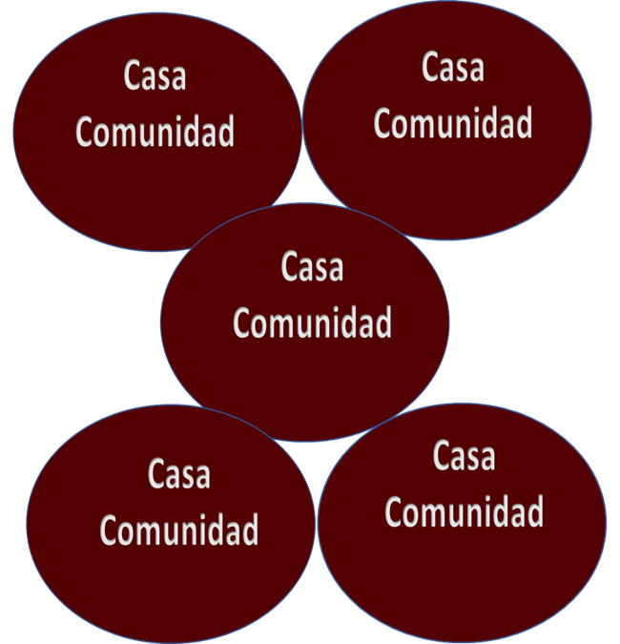

**LISTA DE ORACION**

Agradecimiento ____________________________________________

__________________________________________________________

­­­­­­­­­­­­­­­­­­­­­­­­­­­­­­­­­­­­__________________________________________________________

Personas que conoces pero que viven sin Cristo ___________________

Nuevas comunidades ________________________________________

Hacedores de discípulos ______________________________________

__________________________________________________________

Necesidades especiales _______________________________________

__________________________________________________________

Tu propia oración ___________________________________________

__________________________________________________________

  
 AL MANDO DE SU VOZ FUE HECHO TODO

Lección 1

**DESCUBRIENDO A DIOS**

Paso 1: ¿Cómo le ha bendecido Dios esta semana? *Pregúntale a C/U*

Oración de agradecimientos

Paso 2: a) ¿Qué aprendimos la semana pasada? *Pregúntale a C/U*

b) ¿Con quién compartió lo que aprendimos la semana pasada? *Pregúntale a C/U*

Texto de la semana pasada:_________________________

Punto 1:

Punto 2:

Punto 3:

Paso 3: Texto: Génesis 1:1-31–LEER la porción, leerla una segunda vez si la porción no es larga. Si es larga divídala en porciones.

|  |  |  |  |  |
| --- | --- | --- | --- | --- |
| vs - | vs - | vs - | vs - | vs - |
| Parte 1 | Parte 2 | Parte 3 | Parte 4 | Parte 5 |

A) Ponga el Texto en sus propias palabras. *Pregúntale a C/U*

1. ¿Qué le dice Dios, a usted, en este pasaje? Favor aplicar el texto a sí mismo no a otras personas.
2. ¿En qué forma este texto le causa molestia? ¿En qué forma lo ve negativo? Molestia o negativo puede ser porque le demanda cambios.
3. ¿Qué beneficio tiene para usted si aplica esta porción a su vida?
4. ¿Qué consecuencias hay si no lo obedece?

B) ¿Qué de esto obedecerá? *Pregúntale a C/U*

|  |  |
| --- | --- |
|  | Puntos Clave |
| Parte 1 |  |
| Parte 2 |  |
| Parte 3 |  |
| Parte 4 |  |
| Parte 5 |  |

Paso 4: ¿Con quién va a compartir lo que has aprendido hoy? *Pregúntale a C/U*

Paso 5: Peticiones de oración

* ¿Qué necesidad hay en el grupo o fuera del grupo?

EVANGELISMO:

* Si Dios pudo ordenar el mundo desordenado, ¿Podrá Dios ordenar tu vida? Si___No___
* Cristo ofrece ayúdate: “Vengan a mí los que estén cansados y agobiados, que yo los haré descansar.” (Mateo 11:28).

¿Te gustaría saber cómo Cristo te puede ayudar? Si__No___

**LA TRANSFORMACION ES MORIR**

**ES INEVITABLE NO MORIR PARA PODER LLEVAR FRUTO**

*“Yo soy la vid, ustedes las ramas. El que permanece en mí y yo en él, este lleva mucho fruto. Pero separados de mí nada pueden hacer.” (Juan 15:5)*

**5. CRISTO FORMADO EN TI**

*“No trates de ser cristiano, permite que Cristo te convierta en cristiano”*

A. CRISTO FORMADO RESTAURANDO LA IMAGEN PERDIDA

*“Hijos míos, por quienes de nuevo sufro dolores de parto hasta que Cristo sea formado en vosotros” (Galatas 4:19)*

* Cristo es la imagen de Dios perdida que regresa al ser humano
* Cristo es la forma de vencer al mundo.

B. TODO LO PUEDO EN CRISTO

*“No lo digo porque tenga escasez, pues he aprendido a estar contento en cualquier situación. 12 Sé vivir con limitaciones, y también sé tener abundancia; en todo y por todo estoy enseñado, tanto para estar satisfecho como para tener hambre, lo mismo para tener abundancia que para sufrir necesidad; 13 ¡todo lo puedo en Cristo que me fortalece!”* (Filipenses 4:11-13)

* ¿Cómo logro Pablo poder todo en Cristo?
* ¿Cómo lo puedes lograr tú?

C. NADA PUEDO HACER SIN CRISTO

*“Permaneced en mí, y yo en vosotros. Como el pámpano no puede llevar fruto por sí mismo, si no permanece en la vid, así tampoco vosotros, si no permanecéis en mí. 5 Yo soy la vid, vosotros los pámpanos; el que permanece en mí, y yo en él, éste lleva mucho fruto; porque separados de mí nada podéis hacer.” (Juan 15:4-5)*

* TODO depende de Cristo
* Yo no puedo, pero EN Cristo puedo

D. LAS OBRAS DEL ESPIRITU NO SON MIAS

*“Mas el fruto del Espíritu es amor, gozo, paz, paciencia, benignidad, bondad, fe, 23 mansedumbre, templanza; contra tales cosas no hay ley. 24 Pero los que son de Cristo han crucificado la carne con sus pasiones y deseos. 25 Si vivimos por el Espíritu, andemos también por el Espíritu.” (Gálatas 5:22-25)*

* No son tus obras, son obras del Espíritu Santo en ti
* Tu pones tu voluntad.

Tú puedes si dejas que Cristo se forme en ti.

**6. UNA MUERTE INEVITABLE**

*“De cierto, de cierto os digo, que si el grano de trigo no cae en la tierra y muere, queda solo; pero si muere, lleva mucho fruto. 25 El que ama su vida, la perderá; y el que aborrece su vida en este mundo, para vida eterna la guardará. 26 Si alguno me sirve, sígame; y donde yo estuviere, allí también estará mi servidor. Si alguno me sirviere, mi Padre le honrará”. (Juan 12:23-26)*

A. DEBEMOS ESTAR CONSIENTES QUE SEREMOS ATACADOS

* Mental,
* Emocional,
* Social,
* Físicamente

1. ¿Es usted perseguido por la causa de Cristo? SI____NO____
2. ¿En qué formas sufre por la causa de Cristo?

*“Una noche el Señor le dijo a Pablo en una visión: «No tengas miedo; sigue hablando y no te calles, pues estoy contigo. Aunque te ataquen, no voy a dejar que nadie te haga daño, porque tengo mucha gente en esta ciudad.”*

*(Hechos 18:9-10).*

*“Atravesaron la región de Frigia y Galacia, ya que el Espíritu Santo les había impedido que predicaran la palabra en la provincia de *Asia.  Cuando llegaron cerca de Misia, intentaron pasar a Bitinia, pero el Espíritu de Jesús no se lo permitió.  Entonces, pasando de largo por Misia, bajaron a Troas. Durante la noche Pablo tuvo una visión en la que un hombre de Macedonia, puesto de pie, le rogaba: «Pasa a Macedonia y ayúdanos.» Después de que Pablo tuvo la visión, en seguida nos preparamos para partir hacia Macedonia, convencidos de que Dios nos había llamado a anunciar el evangelio a los macedonios.” (Hechos 16:6-10).*

B. LA ORACION TIENE UN COSTO, *Transformación-morir*

*“Porque deseara yo mismo ser anatema, separado de Cristo, por amor a mis hermanos, los que son mis parientes según la carne.” (Romanos 9:3).*

*“Doy gracias a Dios, al cual sirvo desde mis mayores con limpia conciencia, de que sin cesar me acuerdo de ti en mis oraciones noche y día; 4 deseando verte, al acordarme de tus lágrimas, para llenarme de gozo” (2 Timoteo 1:3-4).*

C. CRISTO SE APARTABA A ORAR

*“Después de despedir a la gente, subió a la montaña para orar a solas. Al anochecer, estaba allí él solo.”* ***(***[*Mateo 14:23*](https://www.biblegateway.com/passage/?search=Mateo+14:23&version=NVI)*).*

D. CRISTO QUIERE QUE LOS TEMPLOS SEAN CASA DE ORACIÓN

*“Escrito está —les dijo—: “Mi casa será llamada casa de oración”;[*[*e*](https://www.biblegateway.com/passage/?search=Mateo+21%3A+1-31&version=NVI#fes-NVI-23812e)*] pero ustedes la están convirtiendo en “cueva de ladrones” (Mateo 21:13).*

E. “ADVERTENCIA-SI ORAS ESTAS TOMANDO UN RIESGO,” TE VUELVES LA ORACIÓN QUE ORAS.

1. La oración verdadera tiene ________________y por el corazón la persona llega a________________la misma oración.
2. ¿Qué tanto oras?
3. ¿Usas más tiempo predicando que orando?
4. ¿Usas más tiempo cantando que orando?

*“Ahora, Señor, toma en cuenta sus amenazas y concede a tus *siervos el proclamar tu palabra sin temor alguno.” (Hechos 4:29).*

**7. TU PODER ES EL ESPÍRITU SANTO**

*“Pues, si ustedes, aun siendo malos, saben dar cosas buenas a sus hijos, ¡cuánto más el Padre celestial dará el Espíritu Santo a quienes se lo pidan!” (Lucas 11:13)*

A. HABLAR SIN TEMOR

*“Pero en la noche un ángel del Señor abrió las puertas de la cárcel y los sacó.” (Hechos 5:19).*

*“Entonces Pedro volvió en sí y se dijo: «Ahora estoy completamente seguro de que el Señor ha enviado a su ángel para librarme del poder de Herodes y de todo lo que el pueblo judío esperaba.” (Hechos 12:11).*

*“Así mismo, en nuestra debilidad el Espíritu acude a ayudarnos. No sabemos qué pedir, pero el Espíritu mismo intercede por nosotros con gemidos que no pueden expresarse con palabras. Y Dios, que examina los corazones, sabe cuál es la intención del Espíritu, porque el Espíritu intercede por los creyentes conforme a la voluntad de Dios.” (Romanos 8:26-27)*

B. LA FUERZA VIENE DE DIOS -ESPIRITU SANTO

“¿Qué*, pues, diremos a esto? Si Dios es por nosotros, ¿quién contra nosotros?” (Romanos. 8:31).*

*“Por tanto, id, y haced discípulos a todas las naciones, bautizándolos en el nombre del Padre, y del Hijo, y del Espíritu Santo; 20 enseñándoles que guarden todas las cosas que os he mandado; y he aquí yo estoy con vosotros todos los días, hasta el fin del mundo. Amén.” (Mateo 28:19).*

C. ES LA GUERRA ESPIRITUAL DEL CRISTIANO

*“Porque nuestra lucha no es contra seres humanos, sino contra poderes, contra autoridades, contra potestades que dominan este mundo de tinieblas, contra fuerzas espirituales malignas en las regiones celestiales.” (Efesios 6:12).*

D. DIOS HA DADO LA AUTORIDAD PARA VENCER

*“Y yo también te digo, que tú eres Pedro, y sobre esta roca edificaré mi iglesia; y las puertas del Hades no prevalecerán contra ella.”  (Mateo 16:18).*

*“En él también ustedes son edificados juntamente para ser morada de Dios por su Espíritu.” (Efesios 2:22).*

*“Le pido que, por medio del Espíritu y con el poder que procede de sus gloriosas riquezas, los fortalezca a ustedes en lo íntimo de su ser, 17para que por fe Cristo habite en sus corazones. Y pido que, arraigados y cimentados en amor, 18puedan comprender, junto con todos los santos, cuán ancho y largo, alto y profundo es el amor de Cristo; 19en fin, que conozcan ese amor que sobrepasa nuestro conocimiento, para que sean llenos de la plenitud de Dios.” (Efesios 3:16-19)*

E. LOS APOSTOLES ENCONTRARON RESISTENCIA EN TODO LUGAR NUEVO QUE ENTRARON

* + Batalla con Simón el mago –Hechos 8:9-24
  + Batalla con Berjesus –Hechos 13:4-12
  + Batalla con la muchacha adivina –Hechos 16:16-18
  + Batalla con judíos exorcista –Hechos 19:11-20
  + Es una Guerra spiritual -Efesios 2:2; 6:11

Somos enviados a hacer discípulos _______________________que Dios está con nosotros.

*“Porque Dios, que mandó que de las tinieblas resplandeciese la luz, es el que resplandeció en nuestros corazones, para iluminación del conocimiento de la gloria de Dios en la faz de Jesucristo” (2 corintios 4:6)*



**DISCIPULADO ES UN PROCESO**

**3.1 DE BUENO A MEJOR**



• REACTIVO

• PROACTIVO

• TENER CLARO EL GANAR

**DE INCONSCIENTEMENTE INCOMPETENTE-Proceso de formación espiritual**

El proceso de desarrollo de un verdadero discípulo es un proceso, toma mucho tiempo, oración y paciencia

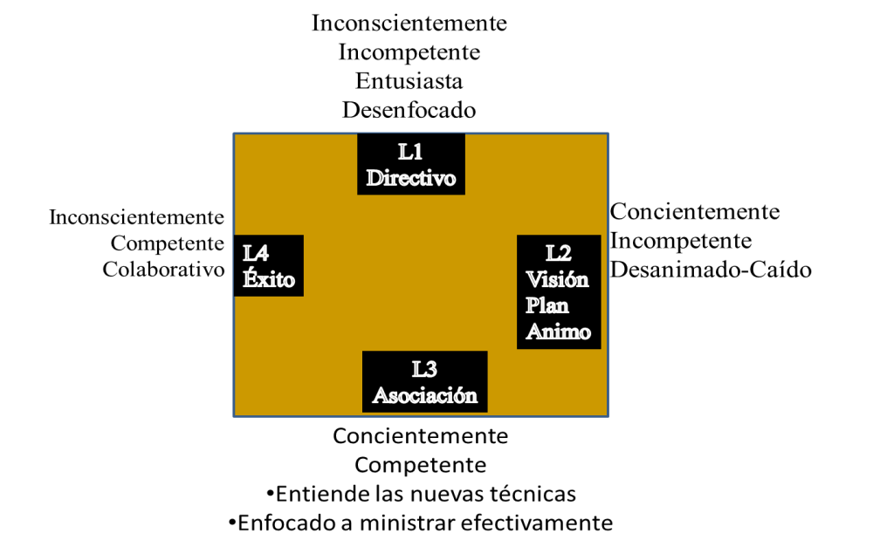

1. **INCONPETENTE PERO CON MUCHO ENTUSIASMO**

*“Y al pasar, vio a Leví hijo de Alfeo, sentado al banco de los tributos públicos, y le dijo: Sígueme. Y levantándose, le siguió.” -Marcos 2:14*

*“Ellos entonces, dejando al instante las redes, le siguieron. 21 Pasando de allí, vio a otros dos hermanos, Jacobo hijo de Zebedeo, y Juan su hermano, en la barca con Zebedeo su padre, que remendaban sus redes; y los llamó. 22 Y ellos, dejando al instante la barca y a su padre, le siguieron.” -Mateo 4:20-22*

1. **CONSCIENTEMENTE INCOMPETENTE**

*“…Maestro, traje a ti mi hijo, que tiene un espíritu mudo, 18 el cual, dondequiera que le toma, le sacude; y echa espumarajos, y cruje los dientes, y se va secando; y dije a tus discípulos que lo* echasen fuera, y no . 19 Y respondiendo él, les dijo: ¡Oh generación incrédula! ¿Hasta cuándo he de estar con vosotros? ¿Hasta cuándo os he de soportar? Traédmelo.” -Marcos 9:17-19

*“Hubo también entre ellos una disputa sobre quién de ellos sería el mayor. 25 Pero él les dijo: Los reyes de las naciones se enseñorean de ellas, y los que sobre ellas tienen autoridad son llamados bienhechores; 26 mas no así vosotros, sino sea el mayor entre vosotros como el más joven, y el que dirige, como el que sirve. 27 Porque, ¿cuál es mayor, el que se sienta a la mesa, o el que sirve? ¿No es el que se sienta a la mesa? Mas yo estoy entre vosotros como el que sirve.” –Lucas 22:24*

1. **CONSCIENTEMENTE COMPETENTE**

*“Pedro le dijo: Aunque me sea necesario morir contigo, no te negaré. Y todos los discípulos dijeron lo mismo. 36 Entonces llegó Jesús con ellos a un lugar que se llama Getsemaní, y dijo a sus discípulos: Sentaos aquí, entre tanto que voy allí y oro. 37 Y tomando a Pedro, y a los dos hijos de Zebedeo, comenzó a entristecerse y a angustiarse en gran manera. 38 Entonces Jesús les dijo: Mi alma está muy triste, hasta la muerte; quedaos aquí, y velad conmigo.” (Mateo 26:35-38)*

1. **INCONSCIENTEMENTE COMPETENTE**

*“Volvieron los setenta con gozo, diciendo: Señor, aun los demonios se nos sujetan en tu nombre. 18 Y les dijo: Yo veía a Satanás caer del cielo como un rayo. 19 He aquí os doy potestad de hollar serpientes y escorpiones, y sobre toda fuerza del enemigo, y nada os dañará.” -Lucas 10:17*

* Esteban estando aún en la agonía hizo lo correcto-Hechos 6,7
* Entusiasmo espiritual
* Enfocado

**DEBES MORIR**

* La altivez es el peor pecado en un líder cristiano
* Es necesario morir a los egocentrismos, así mismo

*“y decía a todos: Si alguno quiere venir en pos de mí, niéguese a sí mismo, tome su cruz cada día, y sígame. Porque todo el que quiera salvar su vida, la perderá; y todo el que pierda su vida por causa de mí, éste la salvará.” –Lucas 9:23-24*

**• Prácticas de disciplinas espirituales que ayudan a morir y vivir**

-La Palabra de Dios -Diario

-Oración -Servicio

-Ayuno -Comunión

-Soledad -Obediencia

-Silencio -Administración

-Adoración -Sufrimiento

* Debemos _____________ relación con Dios diariamente
* No deben haber _____________
* Un buen líder debe _____________ a una disciplina espiritual
* Un buen líder debe _____________

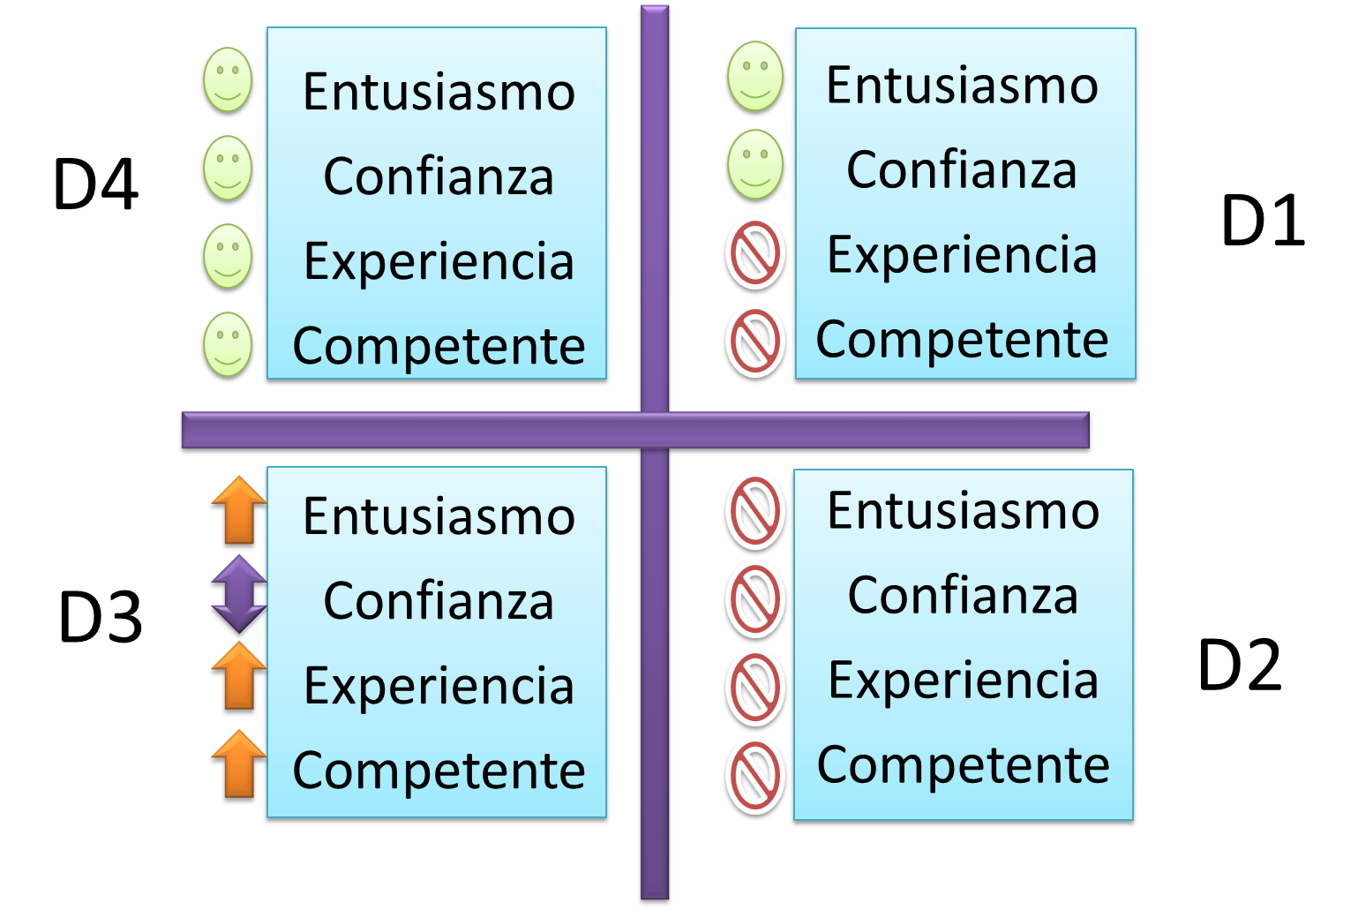

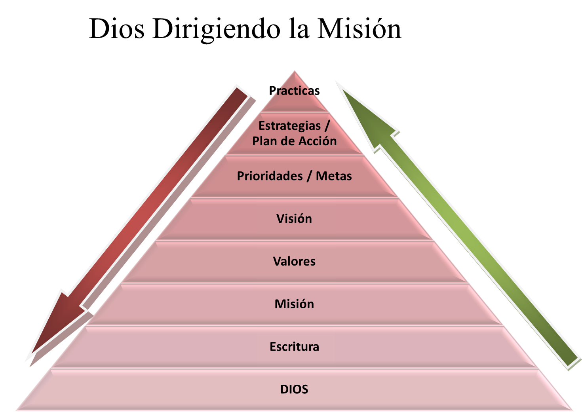

**3.2 EL LIDER DEBE PERFECCIONAR A LOS SANTOS PARA EL MINISTERIO**

“Me lo contaron y lo olvidé. Lo vi y lo entendí. Lo hice y lo aprendí.” (Confucio, 551-479 a. C.)

*Efesios 4:11 Y él mismo constituyó a unos, apóstoles; a otros, profetas; a otros, evangelistas; a otros, pastores y maestros, 12 a fin de perfeccionar a los santos para la obra del ministerio, para la edificación del cuerpo de Cristo, 13 hasta que todos lleguemos a la unidad de la fe y del conocimiento del Hijo de Dios, a un varón perfecto, a la medida de la estatura de la plenitud de Cristo; 14 para que ya no seamos niños fluctuantes, llevados por doquiera de todo viento de doctrina, por estratagema de hombres que para engañar emplean con astucia las artimañas del error, 15 sino que siguiendo la verdad en amor, crezcamos en todo en aquel que es la cabeza, esto es, Cristo, 16 de quien todo el cuerpo, bien concertado y unido entre sí por todas las coyunturas que se ayudan mutuamente, según la actividad propia de cada miembro, recibe su crecimiento para ir edificándose en amor.*

1. *Los líderes ___________________de los miembros de la iglesia*
2. *Los líderes ____________________para la obra*
3. *La meta del líder es llevar a los miembros a la __________________+*

***EL, CRISTO, ES LA FUERZA RESTAURADORA***

*Colosenses 2:7 arraigados y sobreedificados en él, y confirmados en la fe, así como habéis sido enseñados, abundando en acciones de gracias.*

***EL FIN ES QUE LA IGLESIA LLEVE FRUNTO***

*Colosenses 1:9 Por lo cual también nosotros, desde el día que lo oímos, no cesamos de orar por vosotros, y de pedir que seáis llenos del conocimiento de su voluntad en toda sabiduría e inteligencia espiritual, 10 para que andéis como es digno del Señor, agradándole en todo, llevando fruto en toda buena obra, y creciendo en el conocimiento de Dios;11 fortalecidos con todo poder, conforme a la potencia de su gloria, para toda paciencia y longanimidad; 12 con gozo dando gracias al Padre que nos hizo aptos para participar de la herencia de los santos en luz; 13 el cual nos ha librado de la potestad de las tinieblas, y trasladado al reino de su amado Hijo, 14 en quien tenemos redención por su sangre, el perdón de pecados.*

1. *“no cesamos de orar por vosotros”*
2. *“pedir que seáis llenos del conocimiento de su voluntad en toda sabiduría e inteligencia espiritual.”*
3. *“andéis como es digno del Señor.”*
4. *“llevando fruto en toda buena obra.”*
5. *“fortalecidos con todo poder.”*
6. *“conforme a la potencia de su gloria.”*

**EDIFCAR EN AMOR**

* Es buscar la edificación de la iglesia con un liderazgo balanceado
* Es buscar el crecimiento de los miembros
* Es crecer en amor
* Es llevar a la iglesia tener mucho fruto

**3.3 MENTORIA Y ASESORAMIENTO**

“Me lo contaron y lo olvidé. Lo vi y lo entendí. Lo hice y lo aprendí.” (Confucio, 551-479 a. C.)

1. Los médicos necesitan practicar
2. Los pilotos necesitan muchas horas de vuelo practicando.

**PASA LA ANTORCHA**

*2 Timoteo 2:1 Tú, pues, hijo mío, esfuérzate en la gracia que es en Cristo Jesús. 2 Lo que has oído de mí ante muchos testigos, esto encarga a hombres fieles que sean idóneos para enseñar también a otros. 3 Tú, pues, sufre penalidades como buen soldado de Jesucristo.*

1. Timoteo debía________________lo que había aprendido de Pablo
2. Debía encargarlo a_______________

**Moisés y Josué**

*Exodos 17:9 Y dijo Moisés a Josué: Escógenos varones, y sal a pelear contra Amalec; mañana yo estaré sobre la cumbre del collado, y la vara de Dios en mi mano. 10 E hizo Josué como le dijo Moisés, peleando contra Amalec; y Moisés y Aarón y Hur subieron a la cumbre del collado. 11 Y sucedía que cuando alzaba Moisés su mano, Israel prevalecía; mas cuando él bajaba su mano, prevalecía Amalec. 11 Y sucedía que cuando alzaba Moisés su mano, Israel prevalecía; mas cuando él bajaba su mano, prevalecía Amalec. 12 Y las manos de Moisés se cansaban; por lo que tomaron una piedra, y la pusieron debajo de él, y se sentó sobre ella; y Aarón y Hur sostenían sus manos, el uno de un lado y el otro de otro; así hubo en sus manos firmeza hasta que se puso el sol. 13 Y Josué deshizo a Amalec y a su pueblo a filo de espada.*

1. Dios usa a los________________para preparar nuevos líderes
2. Josué derrota a Amalec pero ________quien le da la victoria

**Elias y Eliseo**

*I Reyes 17:16 A Jehú hijo de Nimsi ungirás por rey sobre Israel; y a Eliseo hijo de Safat, de Abel-mehola, ungirás para que sea profeta en tu lugar. ..19 Partiendo él de allí, halló a Eliseo hijo de Safat, que araba con doce yuntas delante de sí, y él tenía la última. Y pasando Elías por delante de él, echó sobre él su manto. 20 Entonces dejando él los bueyes, vino corriendo en pos de Elías, y dijo: Te ruego que me dejes besar a mi padre y a mi madre, y luego te seguiré. Y él le dijo: Vé, vuelve; ¿qué te he hecho yo? 21 Y se volvió, y tomó un par de bueyes y los mató, y con el arado de los bueyes coció la carne, y la dio al pueblo para que comiesen. Después se levantó y fue tras Elías, y le servía*

1. Los líderes en desarrollo___________a sus mayores

* *2 Reyes 2:8 Tomando entonces Elías su manto, lo dobló, y golpeó las aguas, las cuales se apartaron a uno y a otro lado, y pasaron ambos por lo seco. 9 Cuando habían pasado, Elías dijo a Eliseo: Pide lo que quieras que haga por ti, antes que yo sea quitado de ti. Y dijo Eliseo: Te ruego que una doble porción de tu espíritu sea sobre mí. 10 El le dijo: Cosa difícil has pedido. Si me vieres cuando fuere quitado de ti, te será hecho así; mas si no, no.*

1. Los líderes deben _______el Espíritu Santo
2. No es fácil_______ pero no imposible

Cristo y sus 12

*Lucas 6:12 En aquellos días él fue al monte a orar, y pasó la noche orando a Dios. 13 Y cuando era de día, llamó a sus discípulos, y escogió a doce de ellos, a los cuales también llamó apóstoles.*

*Lucas 9:1 Habiendo reunido a sus doce discípulos, les dio poder y autoridad sobre todos los demonios, y para sanar enfermedades. 2 Y los envió a predicar el reino de Dios, y a sanar a los enfermos.*

**Pablo y Timoteo**

*2 Timoteo 2:1 Tú, pues, hijo mío, esfuérzate en la gracia que es en Cristo Jesús. 2 Lo que has oído de mí ante muchos testigos, esto encarga a hombres fieles que sean idóneos para enseñar también a otros. 3 Tú, pues, sufre penalidades como buen soldado de Jesucristo.*

**MENTOR Y ASESOR -Mentoría es una relación**

1. No es ser el__________
2. Relación con __________
3. Relación con la __________
4. Relación con la __________
5. Relación con el _________
6. Relación con el __________
7. Relación con uno__________

**LOS DISCIPULOS NECESITAN UN MODELO**

* Moisés lo fue para Josué
* Elías lo fue para Eliseo
* Cristo lo fue para los 12 discípulos y para ti y para mí.
* ¿Para quién eres tú un modelo?

**3.4 PLAN EXTRATEGICO DE MENTORIA**

1. La causa y resultado-Dios Salva y nosotros evangelizamos.

*“Ninguno puede venir a mí, si el Padre que me envió no le trajere; y yo le resucitaré en el día postrero.” (Juan 6:44).*

2. Dios inicia las iglesias y nosotros hacemos discípulos obedientes

*“Si el Señor no edifica la casa, en vano trabajan los que la edifican; si el Señor no guarda la ciudad, en vano vela la guardia.”* (Salmos 127:1).

3. El mentoriado debe dar mentoría de 2 a 5

personas de lo contrario estamos perdiendo tiempo.

4. La frecuencia de mentoría, no menos de una vez

cada dos semanas

5. Mentor y el que recibe mentoría debe tener un plan

6. Cuando el que recibe mentoría esconde los problemas/retos no se puede avanzar

7. Asesoramiento/entrenamiento para la gente relacionada con la persona que usted mentorea. Si no entrenamos a otros no avanzaremos.

1. Entrenamiento debe de abrir nuevas comunidades donde estemos entrando y plantando nuevas iglesias.

1. Al entrar en nuevas comunidades es para encontrar nuevos hijos de paz y darles el Estudio Bíblico de Descubrimiento

10. Al hacer los Estudios de Descubrimiento debemos

encontrar nuevos líderes

11. Si no desarrollamos nuevos líderes el circulo de

plantación de iglesias termina

12. Los nuevos líderes se desarrollan delegándoles y

asesorándoles en como hagan todo lo que se requiere..

13. ¿Cómo sé que estoy desarrollando nuevos líderes?

Cuando ellos están guiando a otros a ser discípulos de

Cristo.

**DE BUENO A MEJOR**

* Para moverse de bueno a mejor, es necesario tener un plan, es decir ser proactivo.

Desarrolla un sistema de relación e indudablemente estará plantando nuevas iglesias. Si te mantienes en una posición de manejo, buscaras una oficina no plantara iglesias.

**EL IMPERATIVISMO DE LA VISION**   
*“Un sueño escrito se vuelve una meta. una meta puesta en pasos se vuelve un plan. un plan puesto en acción se vuelve una realidad.”*

**1. VISION**

1. **SIN VISION SE TRABAJA MUCHO Y SE AVANZA POCO**
2. Es necesario escribir tu visión

“Un sueño escrito se vuelve una meta. una meta puesta en pasos se vuelve un plan. un plan puesto en acción se vuelve una realidad.”

1. **VISION Y SUS ELEMENTOS BASICOS**

* Sin visión el pueblo perece—es necesario saber hacia dónde vamos.
* La visión es individual—comienza con una persona
* La visión crea una urgencia—la visión se origina por una pasión
* La urgencia crea una coalición—la búsqueda de recursos
* La coalición lleva la misión acabo—es una jornada de un equipo

**D. Tu como líder eres el visionario equipador**

**2. EL ORIGEN DE UNA VISION—¿Cómo puede una iglesia activa aprender a soñar otra vez?**

**A. Se origina por una necesidad**—Nehemías establece un sentido de urgencia

* *“Los que se libraron del destierro y se quedaron en la provincia están enfrentando una gran calamidad y humillación. La muralla de Jerusalén sigue derribada, con sus *puertas consumidas por el fuego.”(1:3)*
* *—Ustedes son testigos de nuestra desgracia. En Jerusalén está en ruinas, y sus *puertas han sido consumidas por el fuego.... (2:17)*
* Misión y esfuerzo de la iglesia. “La comunidad está atrapada en drogas, disfuncionalidad de familia, en crimen, en pobreza…”

**B. Nehemías crea un equipo de coalición—lanzamientos de visión**

* *“Ustedes son testigos de nuestra desgracia. Jerusalén está en ruinas, y sus *puertas han sido consumidas por el fuego. ¡Vamos, anímense! ¡Reconstruyamos la muralla de Jerusalén para que ya nadie se burle de nosotros! Entonces les conté cómo la bondadosa mano de Dios había estado conmigo y les relaté lo que el rey me había dicho. Al oír esto, exclamaron:* *—¡Manos a la obra! Y unieron la acción a la palabra.” (2:17-19)*
* Los mayores recursos son: gente y tiempo

**C. Misión y esfuerzo de la iglesia**

* Cuando el líder cree en una visión mayor y más allá de su capacidad se une a la misión de Dios.
* ¡Vamos, reavivemos el fuego de la iglesia. Con la gracia de Dios, podemos movernos más allá de nuestra soledad, volver a soñar y revitalizar al pueblo. Así comenzaron este trabajo.

**D. La confianza para actuar viene de Dios al líder—Nehemías lloro, ayuno y oro.**

**3. EL EQUIPO QUE REQUIERE LA VISION—solo no puedes llegar lejos**

1. **La visión puede venir por medio de:**

* Puede venir a través de un individuo (Nehemías)
* Puede venir a través de un pequeño núcleo (familia, iglesia)
* Puede venir después de un desastre (muro de Jerusalén)
* Puede venir…____________________

1. **Nehemías busco el recurso humano**

* *“¡Vamos, anímense! ¡Reconstruyamos la muralla de Jerusalén para que ya nadie se burle de nosotros! Entonces les conté cómo la bondadosa mano de Dios había estado conmigo y les relaté lo que el rey me había dicho. Al oír esto, exclamaron: ¡Manos a la obra! Y unieron la acción a la palabra.” (2:17-19)*

**C. Nehemías desarrolla la visión de cambio y estrategia** -Capítulo 3.

* *“Entonces se levantó el sumo sacerdote Eliasib con sus hermanos los sacerdotes, y edificaron la puerta de las Ovejas. Ellos arreglaron y levantaron sus puertas hasta la torre de Hamea, y edificaron hasta la torre de Hananeel.”* (Nehemias 3:1)
* La puerta de los Pescados la reconstruyeron los descendientes de *Senaa. “Los hijos de Senaa edificaron la puerta del Pescado; ellos la enmaderaron, y levantaron sus puertas, con sus cerraduras y sus cerrojos.”* (Nehemias 3:3).
* Por encima de la puerta del caballo, los sacerdotes hicieron reparaciones, cada uno frente a su propia casa.

1. **Alianzas y recursos externos**

* Vamos a tomar acciones en nuestros esfuerzos y obtener la asistencia de ayuda externa (como Alianza Génesis)
* Vamos a crear un plan completo que será incluyente y amplio.
* Vamos a descubrir los dones que Dios les ha dado a nuestro pueblo.
* Vamos a crear una estructura flexible.

**E. Nehemías da animo: ¡Vamos, anímense!** ¡Reconstruyamos la muralla de Jerusalén ….(2:17).

**4. LA JORNADA—tu oportunidad**

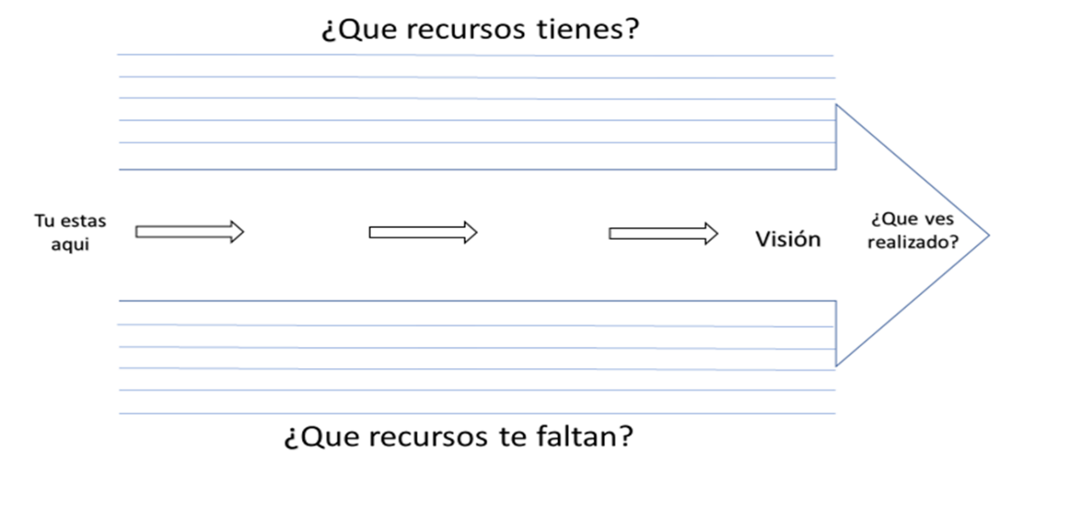

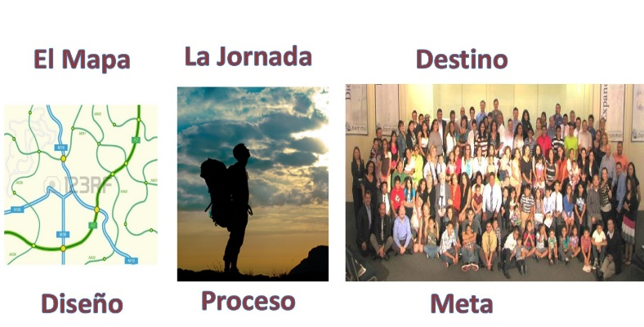

1. ¿Cuál es tu visión?
2. ¿Cuál es tu equipo?
3. ¿Qué recursos necesitas?

**5. NO HAY JORNADA SIN OBSTACULO**

A. **Nehemías enfrenta la resistencia al cambio**

* Sanballat y Tobías
* A los judíos que tenían algo que perder
* Los que no estaban seguros si Nehemías pudiera hacer (Dios) lo que se había propuesto.

**B. Misión y esfuerzo de la iglesia**

* “cambio produce pérdidas, las pérdidas duelen, el dolor toma tiempo.” (Joe Hale, ex-consejero y Anciano - Farmer's Branch).
* Nehemías se expone dejo la comunidad por el reto

1. Mi experiencia
2. Cristo dejo la comodidad—el cielo
3. Los discípulos dejaron todo

**6. TU PLAN**

1. **Crea tu visión—c**comienza a escribir un plan detallado.

* Anunciado de visión_______________________________________

1. **Forma tu equipo—selecciona lo mejor y provee educación continua**

* Inmediatamente empiece a enviar equipos a comunidades.

1. **Busca los recursos—medios de comunicación, material, organizaciones, recursos internos y externos.**

* ¿Qué recursos tienes?
* ¿Qué recursos te hacen falta?

1. **Emprende tu jornada—no pierdas tiempo, es urgente.**

* **No esperes tener todo listo comienza por fe**
* **Improvisa en el camino**

1. **Celebra los logros—logros de corto y largo plazo**

*“Continuamos con la reconstrucción y levantamos la muralla hasta media altura, ... (4:6)*

*Así que, desde el amanecer hasta que aparecían las estrellas, mientras trabajábamos en la obra, ….”. (4:21)*

*“La muralla se terminó el día veinticinco del mes de *elul. Su reconstrucción había durado cincuenta y dos días.” (6:15)*

**7. Nehemías, institucionaliza el cambio**

**Todo es de Dios y para Dios—consagra todo a ÉL.**

* *“Así que el día primero del mes séptimo, el sacerdote Esdras llevó la ley ante la asamblea, que estaba compuesta de hombres y mujeres y de todos los que podían comprender la lectura, 3y la leyó en presencia de ellos en la plaza que está frente a la puerta del Agua. Todo el pueblo estaba muy atento a la lectura del libro de la ley” .(8:2-3)*
* *“Al día siguiente, los jefes de familia, junto con los sacerdotes y los levitas, se reunieron con el maestro Esdras para estudiar los términos de la *ley.” (8:13)*

**B. Misión y esfuerzo de la iglesia**

* Finalizar su plan de misión
* Establecer guías de apoyo
* Metas de misión a corto plazo
* Metas de misión a largo plazo
* Metas de red social
* Crear y estructurar hacedores de discípulos

**C. Nehemías crea (empotrar) una nueva cultura**

* Capítulo 13
* -Retener las ganancias
* -Hacer que el cambio sea parte de capacitación/solución de problemas, etc

1. **SEA PROACTIVO**

* Mantén firme la mira en el plan
* Forma equipos, equipos, equipos
* Provea entrenamiento continúo
* Provea asesoramiento continúo
* Duplícate y multiplícate

1. **EL VISIONARIO VIVE CADA DIA CON PROPOSITO**

* El visionario sabe que hay cada obstáculo en el camino
* Los críticos no faltan por envidia o por incredulidad
* La jornada de un visionario es con dolor
* El visionario siempre está preparando a su gente
* Los líderes de iglesia deben de buscar vivir en visión, es decir con propósito cada día

*“Un sueño escrito se vuelve una meta. una meta puesta en pasos se vuelve un plan. un plan puesto en acción se vuelve una realidad.”*

